Motyw przyrody w literaturze
Jaką rolę pełni <strong>motyw przyrody w literaturze</strong>? W jaki sposób natura ukazywana jest w dziełach literackich na przestrzeni wieków? Sprawdź to!

Motyw przyrody w literaturze na przestrzeni epok
Natura towarzyszy ludziom od zarania dziejów. Motyw przyrody w literaturze pojawił się już w antyku, a pisarze chętnie wykorzystywali go również w kolejnych epokach. Sposób opisywania natury zmieniał się na przestrzeni lat i w dużej mierze zależał od nurtu literackiego i upodobań pisarzy, jednak w dużej mierze pełniła ona rolę tła dla wielu wydarzeń, a nieraz traktowano ją jako autonomicznego bohatera, odzwierciedlającego stany emocjonalne ludzi.
Jak przedstawiany jest motyw przyrody w literaturze?
Motyw przyrody w literaturze pojawia się w literaturze niemal każdej epoki. Jaka jest różnica w przedstawianiu natury? To wszystko zależy od zainteresowań pisarza, a także tendencji i nurtów charakterystycznych dla danej epoki. Przyroda jest opisywana jako dzieła Boga, które wywołuje uczucie harmonii, a także wywołuje uczucia zespolenia i zachwytu. Innym razem natura opisywana jest jako niszczycielski demon, na której tle odbywały się dramatyczne wydarzenia.

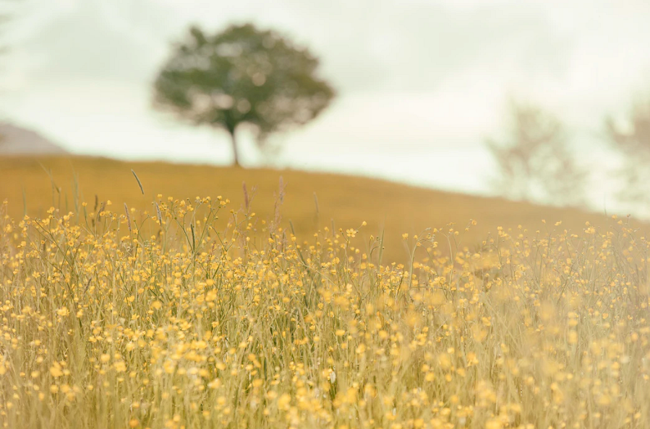
W jakich dziełach można odnaleźć motyw przyrody?
l Starożytność: Biblia, dzieła Horacego,
l Średniowiecze: Kwiatki świętego Franciszka, Dzieje Tristana i Izoldy,
l Renesans: Żywot człowieka poczciwego,
l Barok: Epitafium Rzymowi,
l Oświecenie: Bajki, Do Justyny. Tęskność na wiosnę,
l Romantyzm: Balladyna
l Pozytywizm: Nad Niemnem, Latarnik,
l Młoda Polska: Chłopi,
l XX- lecie międzywojenne: W malinowym chruśniaku,
l Wojna i okupacja: Pokolenie,
l Współczesność: Apollo i Marsjasz, Róża.

